Calculs d’éphémérides avec Python et CelestialBody

Limoges : mardi 16 mars 2021

par **Rémi METZDORFF** et **Laurent ASTIER**  
Lycée Suzanne Valadon – 87000 Limoges  
[remi.metzdorff@orange.fr](mailto:remi.metzdorff@orange.fr)

[laurent.astier@ac-limoges.fr](mailto:laurent.astier@ac-limoges.fr)

Cet article présente la réalisation d’un programme Python permettant de calculer la position de nombreux objets du système solaire en orbite autour du Soleil, ainsi que son utilisation dans le cadre des nouveaux programmes de lycée où la programmation est devenue incontournable. La première partie présente le cadre théorique dans lequel sont réalisés les calculs de position puis la deuxième présente sommairement le fonctionnement général du programme Python. Enfin, quelques applications exploitables en classe par le prof et les élèves sont présentées.

##### INTRODUCTION

Avec la réforme du lycée, la programmation est entrée dans les nouveaux programmes. C’est le langage Python qui est préconisé : il offre les avantages d’une syntaxe épurée tout en conservant une efficacité remarquable. En témoignent les nombreuses applications basées sur Python dans des domaines très variés : exemples…

Cet article explore une utilisation de Python, principalement en lycée, avec la création et l’exploitation d’un module nommé CelestialBody utilisé pour générer des éphémérides de nombreux corps du système solaire.

**DISCLAIMER** : Le module CelestialBody permet de calculer la position d’un corps du système solaire à partir des équations du mouvement dans le cadre du problème de Kepler. Retrouver les lois du mouvement à partir des données générées par ce programme ne présente donc pas d’intérêt. Par ailleurs, les positions calculées ici sont bien des positions approximatives, notamment dans le cas des astéroïdes et comètes où l’influence des huit planètes du système solaire conduit à des perturbations importantes. Pour ces petits objets, la résolution numérique des équations du mouvement dans le cadre d’un système à N corps est envisageable (<https://www.f-legrand.fr/scidoc/docmml/sciphys/meca/kepler/kepler.html>). Si des éphémérides précises sont requises, on se référera plutôt à <http://vo.imcce.fr/webservices/miriade/?forms> ou encore à <https://ssd.jpl.nasa.gov/horizons.cgi>.

# PRINCIPE DU CALCUL DE POSITION

## Le problème de Kepler

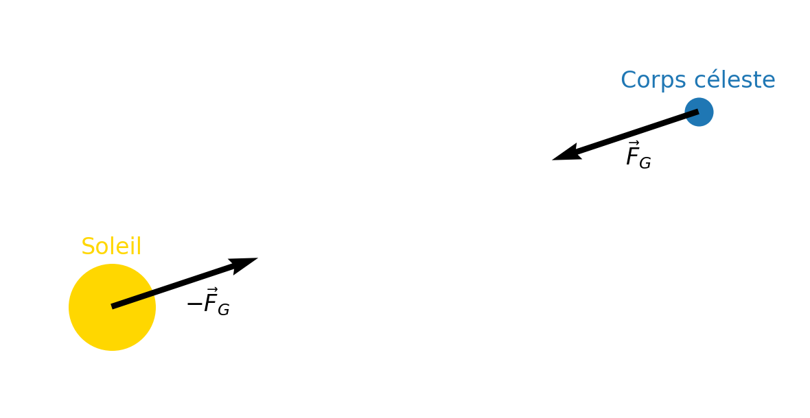

On s’intéresse ici au système à deux corps formé par le Soleil et le corps choisi dont la masse est supposée négligeable devant la masse du Soleil. La seule force considérée est la force d’attraction gravitationnelle de Newton et le mouvement du corps est étudié dans un référentiel considéré comme Galiléen. Le problème revient donc à l’étude d’un mouvement à force centrale conservative dont on rappelle ici les résultats importants :

* la conservation du moment cinétique permet d’établir la planéité du mouvement et la conservation de la vitesse aréolaire. On démontre ainsi la deuxième loi de Kepler (loi des aires) puis la troisième pour des trajectoires fermées (lien entre la période de révolution, la taille de l’orbite et la masse du centre attracteur).
* la conservation de l’énergie mécanique permet de différencier deux catégories de solutions : les états liés et les états de diffusion. L’expression de l’énergie mécanique permet d’établir l’équation polaire de la trajectoire[1], une conique caractérisée par son excentricité . On se restreindra au cas des orbites elliptiques conformément à la première loi de Kepler pour lesquels . On a alors :

où est la distance au foyer, la position angulaire par rapport au périhélie et le demi-grand axe de l’ellipse.

L’équation polaire de la trajectoire (Éq. (1)) permet d’obtenir l’allure de l’orbite mais pour connaitre la position d’un corps à un instant donné, il faut déterminer l’évolution temporelle de la position angulaire .

## Anomalie vraie, anomalie excentrique et anomalie moyenne

En effet, sauf dans le cas d’une trajectoire circulaire, la position angulaire appelée anomalie vraie n’évolue pas linéairement avec le temps. Il est ici nécessaire d’utiliser quelques astuces géométriques et de construire le cercle circonsrit à l’ellipse appelé cerlce auxiliaire. On introduit alors deux nouveaux angles : l’anomalie excentrique et l’anomalie moyenne (Fig. 1).

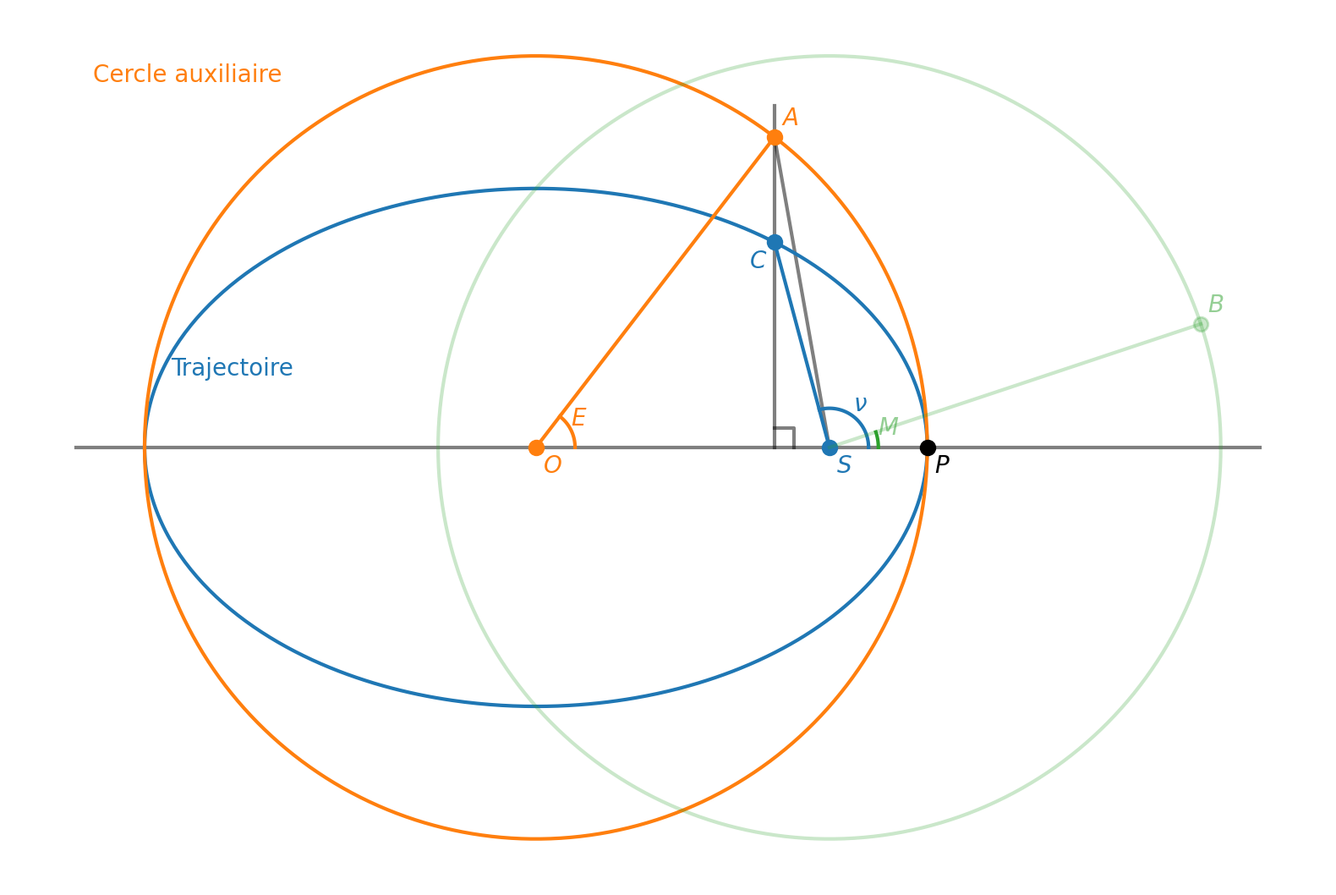 **Figure 1 –** Les anomalies permettant le calcul de la position d’un corps en fonction du temps dans le cadre du problème de Kepler.

On utilise la deuxième loi de Kepler : l’aire balayée par le segment est proportionnelle au temps écoulé depuis le passage au périhélie . Elle s’exprime en fonction de l’aire totale de l’ellipse et de la période de révolution  :

On a ici introduit l’anomalie moyenne qui repère la position angulaire qu’aurait le corps si son orbite était circulaire et de même période :

Elle ne correspond pas un angle physique mais a l’avantage d’être proportionnelle au temps.

On peut ensuite remarquer que l’aire est, à un facteur près, égale à l’aire du secteur du cercle auxiliaire, moins celle du triangle  :

On obtient alors l’équation de Kepler qui lie l’anomalie excentrique et l’anomalie moyenne en combinant les deux équations :

que l’on résoudra numériquement.

Le lien entre l’anomalie excentrique et l’anomalie vraie peut finalement être obtenu après quelques efforts trigonométriques :

## Résolution numérique de l’équation de Kepler

Pour trouver la valeur de l’anomalie excentrique , on doit résoudre l’équation de Kepler (Éq. (5)). On procède par itération en commençant avec :

Les valeurs suivantes sont calculées avec :

où

et

Dans le cadre de ce travail, une précision satisfaisante est atteinte quand . Pour des orbites d’excentricité faible, la convergence est très rapide et seules quelques itérations sont nécessaires.

Maintenant que l’on sait calculer la position d’un corps sur son orbite en fonction du temps, il suffit de connaitre l’orientation de l’ellipse par rapport à un référentiel bien choisi pour déterminer à tout instant la position du corps dans l’espace.

## Un mot sur les repères

Tant qu’on ne s’intéresse qu’à un seul corps en orbite autour du Soleil, le repère le plus naturel est le repère héliocentrique orbital dont l’origine est le centredu Soleil. Le mouvement du corps est alors contenu dans le plan et se fait dans le sens direct, avec l’axe orienté vers le périgée et l’axe.

Pour la suite, il est nécessaire de choisir un repère commun à tous les corps du système solaire : le repère écliptique héliocentrique . Son origine demeure le centre du Soleil mais l’axe est cette fois orienté vers le point vernal (position de la Terre lors de l’équinoxe de printemps) et forme avec l’axe le plan de l’écliptique. Finalement, l’axe est orienté pour former un repère direct dans lequel le mouvement de la Terre, comme celui de la plupart des éléments du système solaire, se fait dans le sens direct.

## Les paramètres orbitaux

L’évolution du système à deux corps obéit à un système de trois équations différentielles du second ordre (une pour chaque coordonnée d’espace) qui nécessitent donc six conditions initiales données à une date connue pour aboutir à une solution unique. Donnés à une date de référence appelée époque, les paramètres orbitaux permettent de donner simplement ces conditions initiales sous la forme de six paramètres indépendants du temps[2] :

* le demi-grand axe  ;
* l’eccentricité  ;
* l’inclinaison  ;
* la longitude du nœud ascendant  ;
* l’argument du périhélie  ;
* la date de passage au périhélie .

Les deux premiers paramètres décrivent la taille et la forme de l’orbite tandis que les trois suivant correspondent aux angles qui donnent l’orientation de l’ellipse par rapport au repère écliptique héliocentrique. Finalement, le dernier permet de répérer la position du corps sur son orbite à une date donnée.

Les paramètres orbitaux indiqués précédemment sont donnés sous différentes formes selon qu’il s’agit de comètes, d’astéroïdes ou de planètes. Pour les comètes, la distance du périhélie remplace le demi-grand axe et on a . Pour les astéroïdes, la date de passage au périhélie est remplacée par la donnée de la valeur de l’anomalie moyenne à l’époque. Finalement, pour les planètes :

* la longitude du périhélie remplace l’argument du périhélie et on a :  ;
* la longitude moyenne remplace l’anomalie moyenne et on a : .

Tous les paramètres orbitaux utilisés pour la suite sont accessibles librement sur la base de donnée très conséquente du Jet Propulsion Laboratory (JPL Small body database), un centre de recherche spatiale de la NASA (<https://ssd.jpl.nasa.gov/>). À ce jour, elle comprend bien sûr les huit planètes, plus d’un million d’astéroïdes et près de 4000 comètes.

## Position d’un corps à une date quelconque

Pour déterminer la position d’un corps à une date quelconque , on procède donc comme suit.

* On commence par calculer l’anomalie moyenne à la date , soit en utilisant sa définition (Éq. (3)) soit d’après sa valeur à l’époque donnée :
* Vient ensuite la résolution numérique de l’équation de Kepler (Éq. (5)) détaillée précédemment pour obtenir la valeur de l’anomalie excentrique.
* Le calcul des coordonnées du corps dans le repère héliocentrique orbital se fait directement en utilisant le cercle auxiliaire (Fig. 1) :
* On calcule les coordonnées dans le repère héliocentrique écliptique en effectuant successivement trois rotations d’axe et d’angle , d’axe et d’angle et d’axe et d’angle :

soit finalement :

# LA CLASSE CELESTIALBODY

Pour le langage Python, une *classe* permet de définir un nouveau type d’objet auquel sont associées des propriétés et des fonctionnalités. L’accès à ces différents paramètres se fait à l’aide de commandes très simples. La *classe* CelestialBody définit donc un nouvel objet qui modélise le corps choisi d’après son nom, récupère ses paramètres orbitaux et calcule sa position à une date définie par l’utilisateur.

## Démarrer avec CelestialBody

Le code source est disponible à l’adresse <https://github.com/remimetzdorff/celestialbody>. Le dossier contient les cinq fichiers essentiels au fonctionnement du programme :

* le programme celestialbody.py où est définie la *classe* CelestialBody ;
* les fichiers de données regroupant les paramètres orbitaux[3] des corps pris en charge par la classe (ELEMENTS.COMET, ELEMENTS.NUMBR, ELEMENTS.UNNUM et p_elem_t2.txt).

Tout autre programme utilisant la *classe* CelestialBody devra être situé dans le même dossier que ces cinq fichiers[4].

Pour une première utilisation, il est conseillé d’utiliser l’application Jupyter Notebook installée avec la distribution Anaconda ([www.anaconda.com](http://www.anaconda.com)) et de suivre le notebook tutorial_fr.ipynb joint au code source, qui permet de découvrir pas à pas le fonctionnement du module.

## Fonctions de base

Après l’import des modules utiles, la première étape consiste en la création de l’objet CelestialBody correspondant au corps céleste choisi :

mars = CelestialBody(‘Mars’)

Le choix de l’objet se fait à partir du nom anglophone du corps (ex : ‘Mars’ pour la planète Mars, ‘1P/Halley’ pour la comète de Halley, etc.).

On choisit ensuite la date à laquelle doivent être réalisés les calculs grâce à la fonction datetime du module datetime de Python :

mars.date = datetime(2021,2,18)

La position de mars à cette date est alors donnée en unités astronomiques dans le repère écliptique héliocentrique par la commande :

mars.position

qui renvoie :

(-0.0057727483433337445, 1.5698184461545464, 0.03297198596449348)

## Éphémérides

L’objectif premier du module étant le calcul d’éphémérides entre des dates spécifiques et à intervalle de temps choisi, on y parvient avec la commande :

mars.data(‘position’, start=debut, stop=fin, step=pas)

qui permet de calculer les positions successives de la planète Mars définie précédemment, entre les dates debut et fin définies à l’aide de la fonction datetime, avec un intervalle de pas jours entre deux dates[5]. Avec cette fonction, le calcul des éphémérides est refait systématiquement ce qui nécessite de travailler dans le même dossier que le module CelestialBody et qui peut être chronophage selon la machine utilisée et la quantité de données demandées.

Pour palier à cela, il est possible de créer très simplement un fichier de données contenant les coordonnées des positions successives de l’objet étudié. Ainsi, la commande

body.data_position_txt(start=debut, stop=fin, step=pas)

crée le fichier mars.txt qui contient les mêmes données que celles calculées précédemment.

On peut finalement représenter graphiquement ces données à l’aide de la bibliothèque matplotlib de Python (Fig. 2).

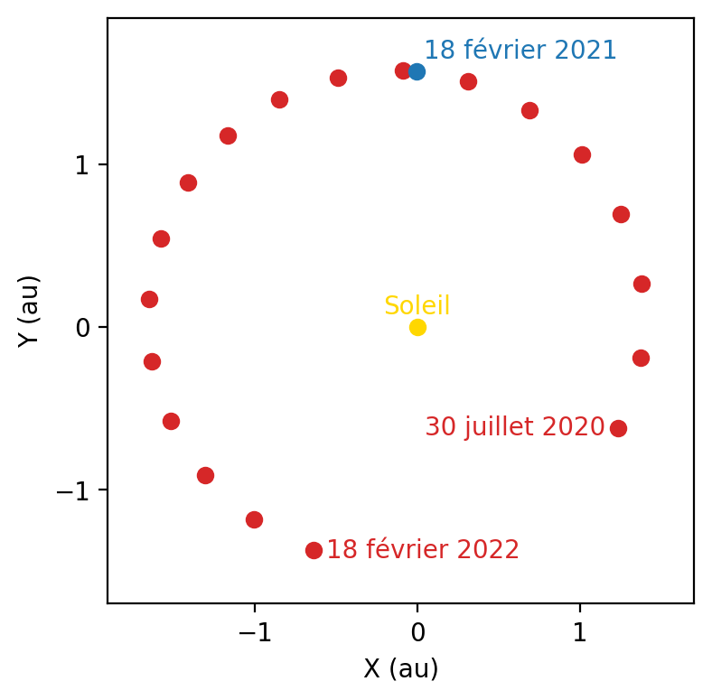

**Figure 2 –** Positions successives de la planète Mars dans le repère écliptique héliocentrique entre le lancement de Perseverance et son anniversaire de présence sur la planète rouge (en année terrestre). L’intervalle entre deux positions consécutives est d’environ 30 jours.

# EXPLOITATION EN CLASSE

## Représenter les positions successives d’un système

## Troisième loi de Kepler

## Monstration

# VOCABULAIRE

* Périhélie : pour un corps orbitant autour du Soleil, il s’agit du point de sa trajectoire le plus proche du Soleil (contraire de l’aphélie). Pour un objet orbitant autour de la Terre, on parle de périgée. Pour une étoile quelconque, on parle de périastre et dans le cas général, on parle du périapside (contraire de l’apoapside).
* Éphéméride : Table astronomique donnant la position future de certains objets célestes en fonction de la date et de l’heure. (Dictionnaire de physique, Taillet)

##### CONCLUSION

##### REMERCIEMENTS

##### BIBLIOGRAPHIE

[1] Texte bibliographie : T. Plisson, « Des souris et des profs… », *Bull. Un. Prof. Phys. Chim.*, vol. 111, n° 992, p. 399-400, mars 2017.

[2] G. Asch, *Acquisition de données : du capteur à l’ordinateur*, Paris : Dunod, 3e édition, 2011.

[3] M. Costa, « Titre de la thèse », thèse de doctorat, ENS Lyon, 1996.

|  |  |
| --- | --- |
|  | Rémi METZDORFF  Professeur de physique-chimie  Lycée Suzanne Valadon  Limoges (Haute-Vienne) |

1. En utilisant les formules de Binet ou l’invariant de Runge-Lenz [MPSI Dunod 2016].
2. Le mouvement des planètes est sujet à une lente évolution séculaire, principalement en raison des interactions avec les autres planètes, notamment Jupiter. Ces perturbations sont prises en compte sous la forme de plusieurs corrections à la valeur des paramètres orbitaux comme le préconise <https://ssd.jpl.nasa.gov/txt/aprx_pos_planets.pdf>. Le mouvement des astéroïdes et des comètes, tout comme celui des satellites naturels d’ailleurs, est beaucoup plus complexe à décrire et sort assez rapidement du cadre du problème de Kepler. Les positions calculées de ces objets dans notre modèle simplifié ne permettent donc des prédictions raisonnables que pour des dates proches de l’époque.
3. Pour accéder aux fichier les plus récents, consulter <https://ssd.jpl.nasa.gov/?planet_pos> pour les paramètres orbitaux des planètes et <https://ssd.jpl.nasa.gov/?sb_elem> pour ceux des astéroïdes et comètes.
4. Il est possible d’utiliser le module même s’il est dans un autre dossier que le dossier de travail mais cela nécessitera de mettre à jour la variable PYTHONPATH du système d’exploitation.
5. Si la date de début, de fin et le pas ne sont pas spécifiés cette fonction et la suivante on des paramètres par défaut qui donne l’éphéméride du corps céleste entre aujourd’hui et une date future après une révolution complète, avec une trentaine de positions calculées permettant de visialiser correctement et rapidement l’orbite de la plupart des corps célestes.